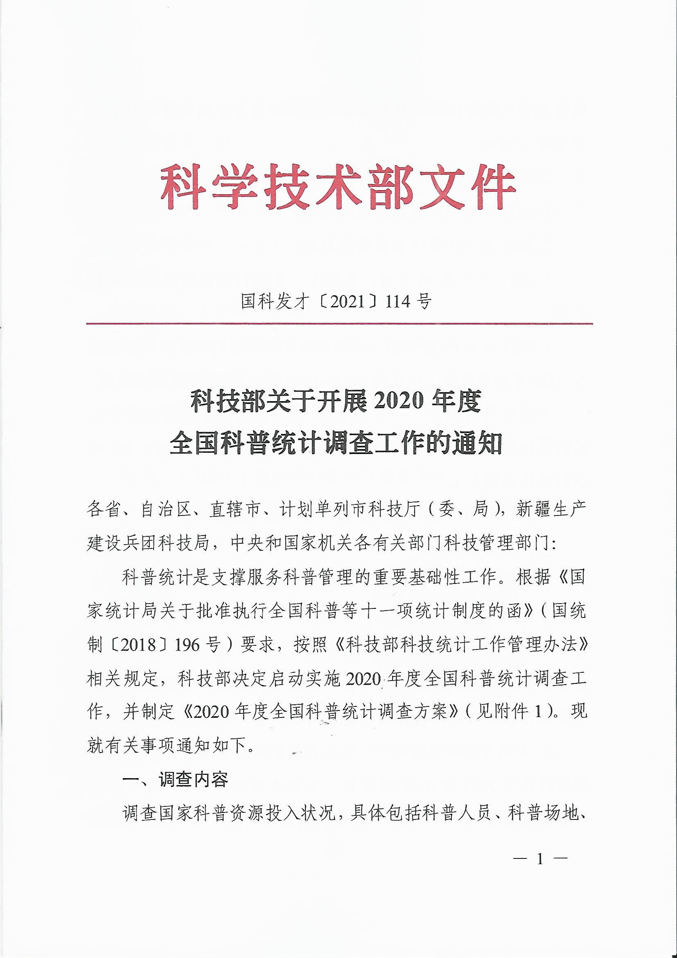

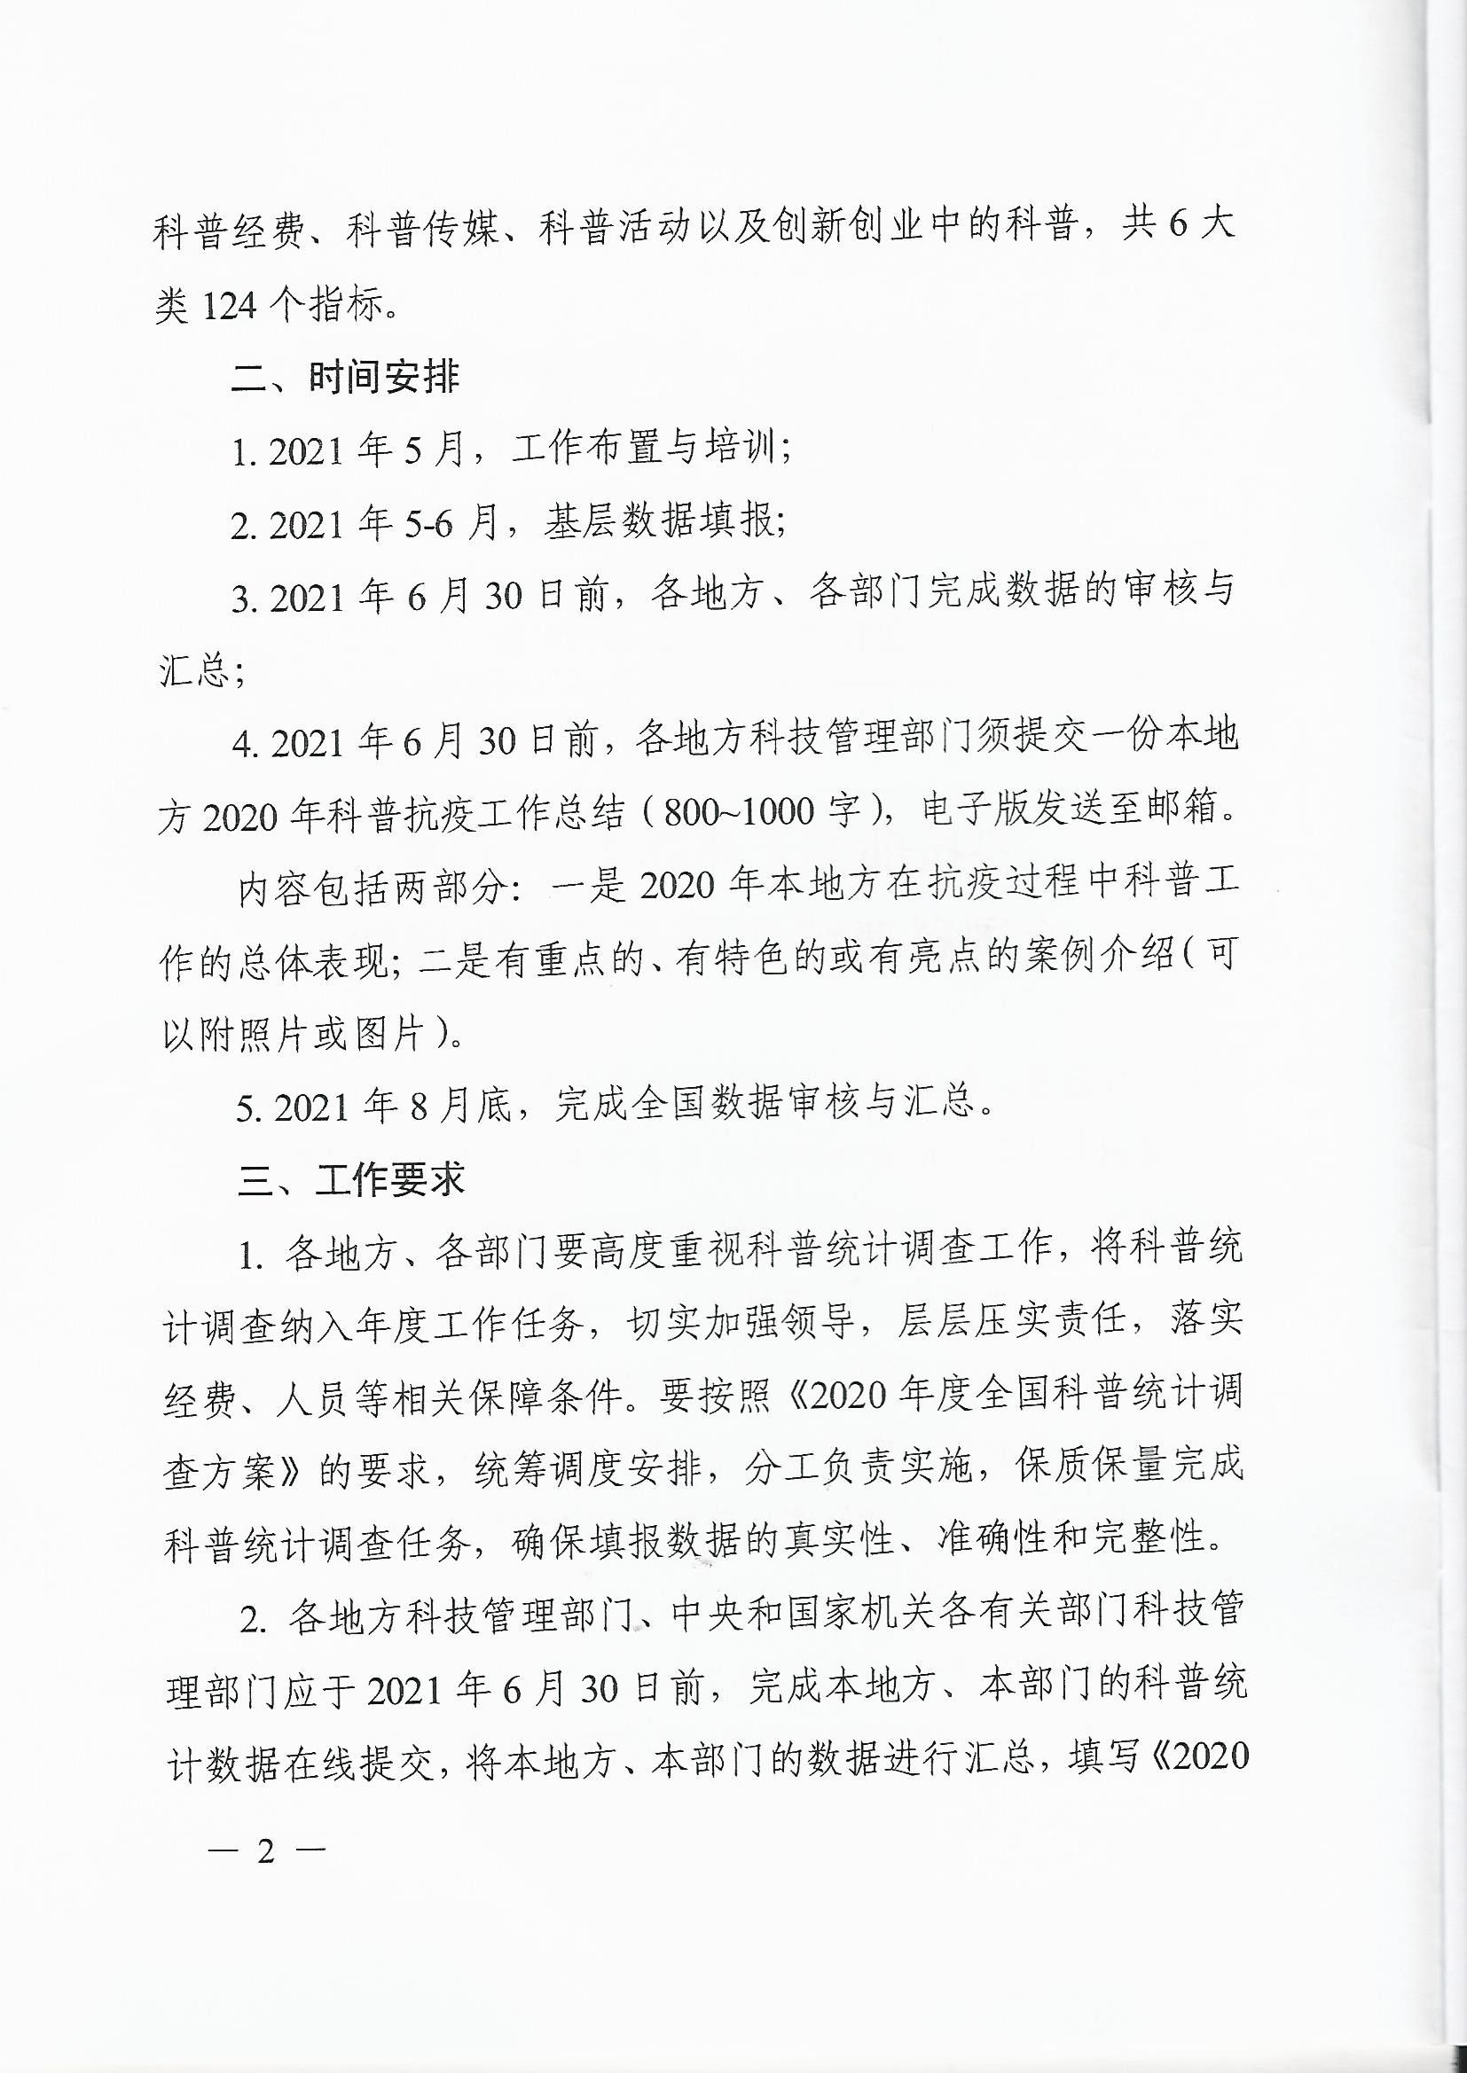

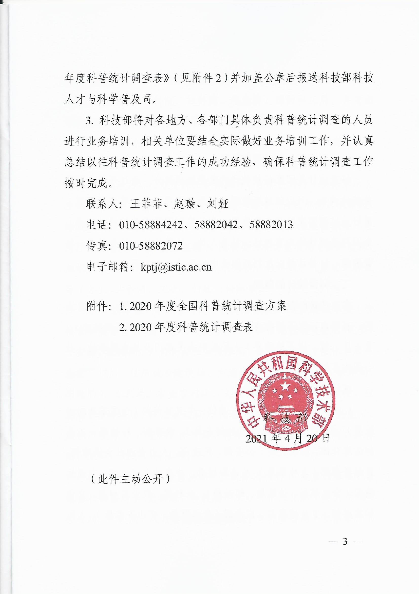

附件 1

2020 年度全国科普统计调查方案

一、科普统计的内容和任务
科普统计是国家科技统计的重要组成部分。通过开展全国科 普统计调查，可以使政府管理部门及时掌握国家科普资源概况， 更好地监测国家科普工作质量，为政府制定科普政策提供依据。 全国科普统计的内容包括：科普人员、科普场地、科普经费、科 普传媒、科普活动以及创新创业中的科普 6 个方面。
二、科普统计的范围
本次统计的范围包括中央和国家机关各有关单位，省（自治 区、直辖市，以下简称省）、市（地区、州、盟，以下简称市）、 县（区、旗，以下简称县）人民政府有关部门及其直属单位、社 会团体等机构和组织。
统计填报单位主要包括：
- 中央和国家机关各有关单位：中央宣传部（含国家新闻出版署）、发展改革委（含粮食和储备局）、教育部、科技部、工业和信息化部、国家民委、公安部、民政部、人力资源社会保障部、 自然资源部（含林草局）、生态环境部、住房城乡建设部、交通运输部（含民航局、铁路局、邮政局）、水利部、农业农村部、文化和旅游部、卫生健康委、应急部（含地震局、矿山安监局）、人民

银行、国资委、市场监管总局（含药监局、知识产权局）、广电总 局、体育总局、中科院、社科院、气象局、国防科工局、共青团 中央、全国总工会、全国妇联、中国科协等。
- 省级单位：省委宣传部（含新闻出版局）、发展改革委（含粮食和储备局）、教育厅、科技厅、工业和信息化厅（委）、民委、 公安厅、民政厅、人力资源社会保障厅、自然资源厅（含林草局）、 生态环境厅、住房城乡建设厅、交通运输厅（含民航局、铁路局、 邮政局）、水利厅、农业农村厅、文化和旅游厅、卫生健康委、应急厅（含地震局、矿山安监局）、国资委、市场监管局（含药监局、 知识产权局）、广电局、体育局、科学院、社科院、气象局、科工局（办）、共青团、工会、妇联、科协等。
- 市级单位：市委宣传部（含新闻出版局）、发展改革委（含粮食和储备局）、教育局、科技局、工业和信息化局（委）、民委、 公安局、民政局、人力资源社会保障局、自然资源局（含林草局）、 生态环境局、住房城乡建设局、交通运输局（含民航局、铁路局、 邮政局）、水利局、农业农村局、文化和旅游局、卫生健康委、应急局（含地震局、矿山安监局）、国资委、市场监管局（含药监局、 知识产权局）、广电局、体育局、科学院、社科院、气象局、共青团、工会、妇联、科协等。
- 县级单位：县委宣传部（含新闻出版局）、发展改革委（含粮食和储备局）、教育局、科技局、工业和信息化局（委）、民委、 公安局、民政局、人力资源社会保障局、自然资源局（含林草局）、

生态环境局、住房城乡建设局、交通运输局、水利局、农业农村 局、文化和旅游局、卫生健康委、应急局（含地震局、矿山安监 局）、国资委、市场监管局（含药监局、知识产权局）、广电局、 体育局、气象局、共青团、工会、妇联、科协等。
三、科普统计的组织
科普统计由科技部牵头，会同有关部门共同组织实施。科技部负责制定统计方案，提出工作要求，指导和协调中央和国家机关各有关单位科技主管部门和各省科技厅（委、局）的统计工作。 中国科学技术信息研究所负责具体统计实施工作。
各地方科技行政管理部门牵头组织本地方行政区域内各单位 的科普统计。
四、科普统计的工作方式
全国科普统计按中央和国家机关各有关单位及省、市、县分 级实施，采取条块结合的方式。
- 科技部负责全国科普统计。包括：向中央和国家机关各有 关单位科技主管部门以及省科技行政管理部门布置科普统计任 务，开展统计人员在线填报培训，审核数据，汇总全国科普统计 数据，形成国家科普统计年度报告。
- 中央和国家机关各有关单位科技主管部门负责自身及其直 属机构的科普统计。包括：向直属机构布置科普统计任务，对统 计人员进行培训，审核数据；将本部门已填报的数据汇总后盖章 的纸质调查表报送科技部。

- 各省科技厅（委、局）负责本省科普统计。包括：向本省 同级有关部门、所属各市科技局布置科普统计任务，对统计人员 在线填报培训，审核数据；将本省已填报的数据汇总后盖章的纸 质调查表报送科技部。
- 市科技局负责本市科普统计。包括：向本市同级有关部门、所属县科技局布置科普统计任务，对统计人员进行培训， 审核数据；将本市已填报的数据汇总后盖章的纸质调查表报送 科技厅（委）。
- 县科技行政管理部门负责本县科普统计。包括：向本县同级有关部门布置科普统计任务，对统计人员进行培训，审核数据； 将本县已填报的数据汇总后盖章的纸质调查表报送市科技局。
五、在线填报系统
2020 年度全国科普统计工作实行数据在线填报，各填报单位可以在中国科技情报网（http://kptj.chinainfo.org.cn）登录填报、审核、提交数据。
科普统计培训PPT 及培训教材由中国科学技术信息研究所编写，可在中国科技情报网下载。
六、填报时间
2021 年 6 月 30 日前，各地方、各部门完成在线填报及数据的审核与汇总。
七、数据的修正和反馈
调查数据的质量是统计工作的灵魂。没有严格的数据质量控

制，难以保障数据填报的真实性。各级科技管理部门和填报单位要以高度的责任心，对填报的数据进行层层把关。在全国科普统计数据填报完成后，科技部将组织专家对填报数据进行联合会审， 就上报数据质量进行评估。对数据质量存在问题的，将要求进行核实和修正。
八、注意事项
凡在“科普场地”报表中填写“科普场馆”数据的单位，均 需确保此项数据单独在线填报，不与其他单位汇总填报。

附件 2

2020 年度科普统计调查表

中华人民共和国科学技术部制定国家统计局批准
2021 年 4 月

填报说明

（一）调查目的
为了掌握国家科普资源基本状况，了解国家科普工作运行质量；切实履行科技部门的职责，建立有序的工作制度，特制定本报表制度。
（二）调查对象和统计范围
国家机关、社会团体和企事业单位等机构和组织。
（三）调查内容
本报表制度主要调查上述对象的科普人员、科普场地、科普经费、科普传媒、科普活动、创新创业中的科普六个方面。
（四）调查频率和时间
本报表制度为年报。报告期为 1 月 1 日—12 月 31 日。
（五）调查方法
本调查为全面调查，填报单位需严格按照报表所规定的指标含义、指标解释进行填报。
（六）凡在表“KP-002 科普场地”的第一部分“科普场馆”填报数据的单位，均需确保此“科普场馆”的科普人员、科普场地、科普经费、科普传媒、科普活动、创新创业中的科普六方面数据单独在线填报，不能与其他单位汇总填报。
（七）机构主管部门类别代码
宣传部门（含新闻出版部门）（40）、发展改革部门（含粮食和储备系统（23））（25）、教育部门（03）、科技管理部门（01）、工业和信息化部门（19）、民族事务部门（21）、公安部门（20）、民政部门（26）、人力资源和社会保障部门（27）、自然资源部门（含林业和草原系统（11））（04）、生态环境部门（09）、住房和城乡建设部门（34）、交通运输部门（含民用航空系统、铁路系统、邮政系统）（33）、水利部门（35）、农业农村部门（05）、文化和旅游部门（06）（旅游部门（12）合并到文化部门（06））、卫生健康部门（07）（计生部门（08）已合并到卫生部门（07））、应急管理部门（含地震系统（14）、矿山安全监察系统）（22）、中国人民银行（36）、国有资产监督管理部门（32）、市场监督管理部门
（含药品监督管理系统（29）、知识产权系统（37））（24）、广电部门（10）、体育部门（28）、中科院所属部门（13）、社科院所属部门（31）、气象部门（15）、国防科技工业部门（39）、共青团组织（16）、工会组织（18）、妇联组织（17）、科协组织（02）、其他部门（30）

本报表制度根据《中华人民共和国统计法》的有关规定制定

《中华人民共和国统计法》第七条规定：国家机关、企业事业单位和其他组织及个体工商户和个人等统计调查对象，必须依照本法和国家有关规定，真实、准确、完整、及时地提供统计调查所需的资料，不得提供不真实或者不完整的统计资料，不得迟报、拒报统计资料。

《中华人民共和国统计法》第九条规定：统计机构和统计人员对在统计工作中知悉的国家秘密、商业秘密和个人信息，应当予以保密。

《中华人民共和国统计法》第二十五条规定：统计调查中获得的能够识别或者推断单个统计调查对象身份的资料，任何单位和个人不得对外提供、泄露，不得用于统计以外的目的。

报表目录

序号 | 表名 | 指标个数
表 1 | 科普人员 | 14
表 2 | 科普场地 | 33
表 3 | 科普经费 | 17
表 4 | 科普传媒 | 22
表 5 | 科普活动 | 19
表 6 | 创新创业中的科普 | 19
合计 |  | 124

调查表式
（一）调查单位基本情况
表号： KP-000
制定机关： 科学技术部批准机关： 国家统计局
批准文号： 国统制[2018]196 号
20 年 有效期至： 2021 年12 月
101 | 统一社会信用代码□□□□□□□□□□□□□□□□□□ 尚未领取统一社会信用代码的填写原组织机构代码号：  □□□□□□□□－□ |  |  |  |  |  | 102 |  | 单位详细名称
103 | 机构主管部门类别代码（见说明）□□ |  |  | 104 |  | 所属国民经济行业分类门类代码（见说明）□
105 | 机构属性
105 | 政府部门 | 事业单位 | 人民团体 |  |  |  |  | 企业 |  | 其他
105 | □国家机关 | □科研院所 | □中央机构编制部门直接管理类 |  |  |  |  | □全民所有制企业 |  | □其他
105 |  | □高等教育机构 | □民政部门登记类 |  |  |  |  | □非全民所有制企业
105 |  | □其他
106 | 单位级别  中央级□省级□市级□区县级□
107 | 单位所在地及区划  省（自治区、直辖市） 地（区、市、州、盟） 县（区、市、旗） 区划代码□□□□□□□□□□□□
108 | 单位经费来源情况：□财政全额拨款□财政差额拨款□自收自支
109 | 年末从业人员合计 人 本年收入总额 万元 本年支出总额 万元
110 | 法定代表人（单位负责人） |  |  |  | 填表人
111 | 联系方式  长途区号□□□□□  固定电话□□□□□□□□-□□□□□□ 邮政编码□□□□□□ |  |  |  | 移动电话□□□□□□□□□□□  传真号码□□□□□□□□-□□□□□□
说明：机构主管部门类别代码：
宣传部门（含新闻出版部门）（40）、发展改革部门（粮食和储备系统（23））（25）、教育部门（03）、科技管理部门（01）、工业和信息化部门（19）、民族事务部门（21）、公安部门（20）、民政部门（26）、人力资源社会保障部门（27）、自然资源部门（含林业和草原系统（11））（04）、生态环境部门（09）、住房和城乡建设部门（34）、交通运输部门（含民用航空系统、铁路系统、邮政系统）（33）、水利部门（35）、农业农村部门（05）、文化和旅游部门（06）（旅游部门（12）合并到文化部门（06））、卫生健康部门（07）（计生部门（08）已合并到卫生部门（07））、应急管理部门（含地震系统（14）、矿山安全监察系统）（22）、中国人民银行（36）、国有资产监督管理部门（32）、市场监督管理部门（含药品监督管理系统（29）、知识产权系统（37））（24）、广电部门（10）、体育部门（28）、中科院所属部门（13）、社科院所属部门（31）、气象部门（15）、国防科技工业部门（39）、共青团组织（16）、工会组织（18）、妇联组织（17）、科协组织（02）、其他部门（30）
国民经济行业分类门类代码（GB/4754-2017）：A 农、林、牧、渔业；B 采矿业； C 制造业； D 电力、热力、燃气及水生产和供应业； E 建筑业； F 批发和零售业； G 交通运输、仓储和邮政业； H 住宿和餐饮业； I 信息传输、软件和信息技术服务业； J 金融业； K 房地产业； L 租赁和商务服务业； M 科学研究和技术服务业； N 水利、环境和公共设施管理业； O 居民服务、修理和其他服务业； P 教育； Q 卫生和社会工作； R 文化、体育和娱乐业； S 公共管理、社会保障和社会组织； T 国际组织

（二）科普人员

 | 表号：  制定机关： | KP-001  科学技术部
统一社会信用代码□□□□□□□□□□□□□□□□□□ | 批准机关： | 国家统计局
尚未领取统一社会信用代码的填写原组织机构代码号□□□□□□□□－□ | 批准文号： | 国统制[2018]196 号
单位详细名称： 20 年 | 有效期至： | 2021 年12 月

指标名称 | 计量单位 | 代码 | 数量

一、科普专职人员  其中：中级职称及以上或本科及以上学历人员 | 人  人 | KR100  KR110
女性 | 人 | KR120
农村科普人员 | 人 | KR130
管理人员 | 人 | KR140
科普创作人员 | 人 | KR150
科普讲解人员 | 人 | KR160
二、科普兼职人员 | 人 | KR200
其中：中级职称及以上或本科及以上学历人员 | 人 | KR210
女性 | 人 | KR220
农村科普人员 | 人 | KR230
科普讲解人员 | 人 | KR240
年度实际投入工作量 | 人月 | KR250
三、注册科普志愿者 | 人 | KR300
单位负责人： 统计负责人： 填表人： 联系电话： 报出日期：20 年 月 日

说明：主要平衡关系：
KR110≤KR100，KR120≤KR100，KR130≤KR100，KR140≤KR100，KR150≤KR100，KR160≤KR100。
KR110、KR120、KR130、KR140、KR150、KR160 均为KR100 的子项，只是KR100 的一部分，所以数量值均要小于或等于KR100。
KR210≤KR200，KR220≤KR200，KR230≤KR200，KR240≤KR200。
KR210、KR220、KR230、KR240 均为KR200 的子项，只是KR200 的一部分，所以数量值均要小于或等于KR200。

（三）科普场地

 | 表号：  制定机关： | KP-002  科学技术部
统一社会信用代码□□□□□□□□□□□□□□□□□□ | 批准机关： | 国家统计局
尚未领取统一社会信用代码的填写原组织机构代码号□□□□□□□□－□ | 批准文号： | 国统制[2018]196 号
单位详细名称： 20 年 | 有效期至： | 2021 年12 月
指标名称 计量单位 | 代码 | 数量
一、科普场馆 — | — | —
- 科技馆 个  建筑面积 平方米  展厅面积 平方米  参观人次 人次  常设展品 件  年累计免费开放天数 天  门票收入 万元  - 科学技术类博物馆 个  建筑面积 平方米  展厅面积 平方米  参观人次 人次  常设展品 件  年累计免费开放天数 天  门票收入 万元  - 青少年科技馆站 个  建筑面积 平方米  展厅面积 平方米  参观人次 人次  常设展品 件  年累计免费开放天数 天 | KC110 KC111 KC112 KC113 KC114 KC115 KC116 KC120 KC121 KC122 KC123 KC124 KC125 KC126 KC130 KC131 KC132 KC133 KC134  KC135
二、非场馆类科普基地 — | — | —
- 个数 个  - 科普展厅面积 平方米  - 当年参观人次 人次 | KC210  KC220 KC230
三、公共场所科普宣传设施 — | — | —
- 城市社区科普（技）专用活动室 个  - 农村科普（技）活动场地 个  - 普宣传专用车 辆  - 科普画廊 个 | KC310 KC320 KC330 KC340
四、科普基地 — | — | —
- 国家级科普基地 个  其中：享受过税收优惠的基地 个  参观人次 人次  - 省级科普基地 个  其中：享受过税收优惠的基地 个  参观人次 人次 | KC410 KC411 KC412 KC420  KC421 KC422
单位负责人： 统计负责人： 填表人： 联系电话： 报出日期：20 年 月 日
说明：1. 必须是以上列举的各类科技馆，如果以上列举中没有包括，则不在统计范围。
2.. 对于建筑面积的要求：建筑面积在500 平米以下的，出租用于他用（商业经营等）或已丧失科普功能的，都不在此项统计范围内。
- 展厅面积（KC112、KC122、KC132）：指用于各类展览的实际使用面积，不含公共设施、办公室和用于其他用途的使用面积。
- 参观人次（KC113、KC123、KC133）：如果有参观票据，以票根上的年度内数字为准。如果没有参观票据，则以馆内统计的人数为准。馆内没有过任何统计，则填报零。不可随意填报。
- 青少年科技馆，需专馆专用。如，某学校的青少年活动中心，如果不是用来专门搞科普活动，不在统计范围以内。必须是以青少年 科技馆、科技中心命名，并且专门用于开展面对青少年的科普宣传教育，方可计算在内。
- 高等院校、科研机构、高新技术企业向公众开放的实验室和生产场所等不在统计范围内。
- 免费开放天数，是指该场馆当年累计的免费开放天数。
- 在场馆数量上，不能出现大于1 的情况，因为每个场馆都要单独填报。
- 场馆常设展品的件数，以完整呈现一个展出物品为一件。

（四）科普经费
表号： KP-003
制定机关： 科学技术部

统一社会信用代码□□□□□□□□□□□□□□□□□□ 批准机关： 国家统计局

尚未领取统一社会信用代码的填写原组织机构代码号□□□□□□□□－□ 批准文号： 国统制[2018]196 号单位详细名称： 20 年 有效期至： 2021 年12 月
指标名称 金额
代码
计量单位
一、年度科普经费筹集额 万元 KJ100
- 政府拨款 万元 KJ110
其中：科普专项经费 万元 KJ111
- 捐赠 万元 KJ120
- 自筹资金 万元 KJ130
- 其他收入 万元 KJ140
二、年度科普经费使用额 万元 KJ200
- 行政支出 万元 KJ210
- 科普活动支出 万元 KJ220
- 科普场馆基建支出 万元 KJ230
其中：政府拨款支出 万元 KJ231
其中：场馆建设支出 万元 KJ232
其中：展品、设施支出 万元 KJ233
- 其他支出 万元 KJ240

三、科技活动周经费专项统计  科技活动周经费筹集额 |  | —  万元 | — —  KJ300
其中：政府拨款  企业赞助 |  | 万元  万元 | KJ310  KJ320
单位负责人： 统计负责人： | 填表人： | 联系电话： | 报出日期：20 年 月 日

说明：1. 主要平衡关系：
KJ100＝KJ110＋KJ120＋KJ130＋KJ140；KJ110≥KJ111；KJ200＝KJ210＋KJ220＋KJ230＋KJ240； KJ230≥KJ231；KJ230≥KJ232；KJ230≥KJ233
2. 经费部分，所有单位均为万元。

（五）科普传媒

表号： KP-004
制定机关： 科学技术部
统一社会信用代码□□□□□□□□□□□□□□□□□□ 批准机关： 国家统计局
尚未领取统一社会信用代码的填写原组织机构代码号□□□□□□□□－□ 批准文号： 国统制[2018]196 号单位详细名称： 20 年 有效期至： 2021 年12 月
指标名称 | 计量单位 | 代码 | 数量

一、科普图书 | — | — | —
- 出版种数  - 年出版总册数 | 种  册 | KM110  KM120
二、科普期刊 | — | — | —
- 出版种数  - 年出版总册数 | 种  册 | KM210  KM220
三、科普（技）音像制品 | — | — | —
- 出版种数  - 光盘发行总量  - 录音、录像带发行总量 四、科技类报纸年发行总份数  五、电视台播出科普（技）节目时间  六、电台播出科普（技）节目时间 | 种张盒份 小时  小时 | KM310 KM320 KM330 KM400 KM500  KM600
七、科普网站
建设数量 网站访问量发文量  发布科普视频数量  八、发放科普读物和资料九、电子科普屏数量 | 个次篇个份  块 | KM700 KM710 KM720 KM730 KM800  KM900
十、科普类微博
创办数量  发文量阅读量 | 个  篇次 | KM010 KM011  KM012
十一、科普类微信公众号
创办数量发文量  阅读量 | 个篇  次 | KM020  KM021 KM022
单位负责人： 统计负责人： 填表人： 联系电话： 报出日期：20 年 月 日

说明：1. 科普传媒是指各填报单位产出的科普作品，而不是填报单位订阅的资料。
- 科普图书、期刊等印刷媒体需要有ISBN 编号，或者有内部准印证的图书或期刊，也在统计范围内。
- KM500 和KM600 由广播电视部门填报。

（六）科普活动

表号： KP-005
制定机关： 科学技术部统一社会信用代码□□□□□□□□□□□□□□□□□□ 批准机关： 国家统计局
尚未领取统一社会信用代码的填写原组织机构代码号□□□□□□□□－□ 批准文号： 国统制[2018]196 号单位详细名称： 20 年 有效期至： 2021 年12 月

一、科普（技）讲座举办次数
参加人次
二、科普（技）展览专题展览次数
参观人次
三、科普（技）竞赛举办次数
参加人次
四、科普国际交流举办次数
参加人次
五、青少年科普
指标名称
数量
— — —
代码
计量单位
次 KH110
人次 KH120
— — —
次 KH210
人次 KH220
— — —
次 KH310
人次 KH320
— — —
次 KH410
人次 KH420
— — —

- 成立青少年科技兴趣小组 — — —
个数 个 KH511
参加人次 人次 KH512
- 科技夏（冬）令营 — — —
举办次数 次 KH521
参加人次 人次 KH522
六、科技活动周 — — —
科普专题活动次数 次 KH610
参加人次 人次 KH620
七、大学、科研机构向社会开放 — — — 开放单位个数 个 KH710
参观人次 人次 KH720
八、举办实用技术培训 次 KH810
参加人次 人次 KH820
九、重大科普活动次数 次 KH900
单位负责人： 统计负责人： 填表人： 联系电话： 报出日期：20 年 月 日

说明：1. 填报单位组织的科普活动，本单位参加的活动不在统计范围内。
2. 多主办单位的活动由第一主办单位填报，如果第一填报单位不在调查统计范围内的可以由第二主办单位填报，以此类推。

（七）创新创业中的科普

表号： KP-006
制定机关： 科学技术部
组织机构代码□□□□□□□□－□ 批准机关： 国家统计局
统一社会信用代码□□□□□□□□□□□□□□□□□□ 批准文号： 国统制[2018]196 号单位详细名称： 20 年 有效期至： 2021 年12 月
指标名称 | 计量单位 | 代码 | 数量
一、众创空间 | — | — | —
- 数量  - 办公场所建筑面积  - 工作人员数量  - 创业导师数量  - 服务创业人员数量  - 政府扶持经费金额  - 孵化科技类项目数量 | 个 平方米  人人人 万元  个 | KY110 KY120 KY130 KY140 KY150 KY160  KY170
二、科普类活动 | — | — | —
- 创新创业培训次数  - 创新创业培训参加人数  - 科技类项目投资路演和宣传推介活动次数  - 科技类项目投资路演和宣传推介活动参加人数  - 举办科技类创新创业赛事次数  - 科技类创新创业赛事参加人数 | 次 人次次 人次次  人次 | KY210 KY211 KY220 KY221 KY230  KY231
三、科普产业 | — | — | —
- 科普产品收入  - 科普出版收入  - 科普影视收入  - 科普游戏收入  - 科普旅游收入  - 其他科普收入 | 万元万元万元万元万元  万元 | KY310 KY320 KY330 KY340 KY350  KY360

单位负责人： 统计负责人： 填表人： 联系电话： 报出日期：20 年 月 日说明：众创空间指顺应新科技革命和产业变革新趋势、有效满足网络时代大众创新创业需求的新型创业服务平台。



